Mentor-azonosító: _____________
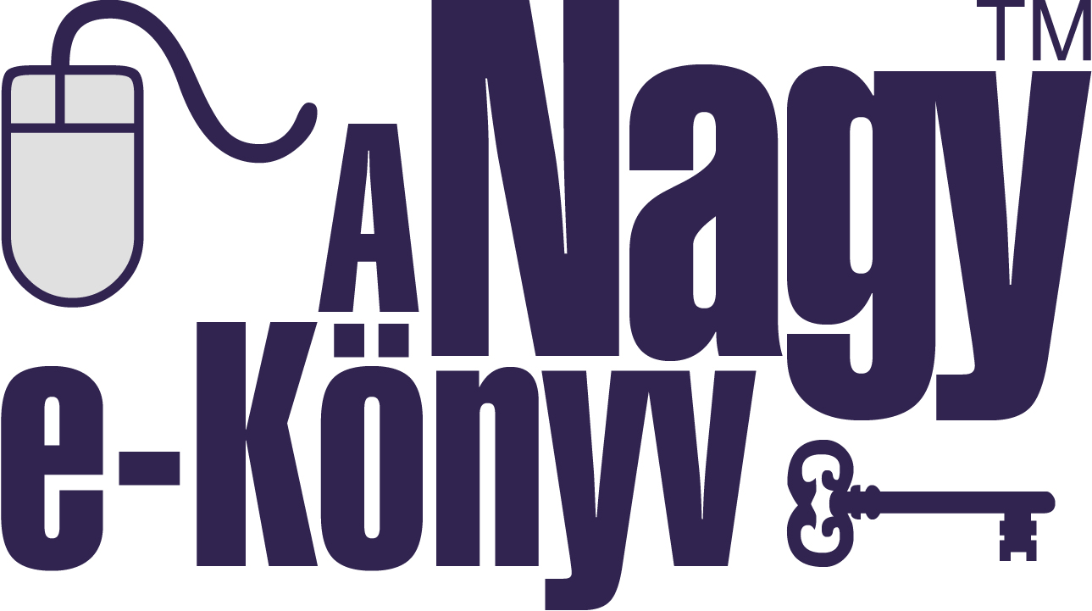
M E L L É K L E T
(Név:) .................................................................................... (születési hely, idő: ….............................….................................., adóazonosító: ..................................)
(a továbbiakban: Szerző) és A Nagy e-Könyv Programiroda Kft. (A.sz.: 22694706-1-06, cégj.: 06-09-015491, székhely: 6754 Újszentiván, Boján u. 8., képviseli: Tápai Csaba ügyvezető igazgató), (a továbbiakban: Programiroda) között fennálló felhasználási szerződéshez.
Jelen Melléklet áll …... oldalból és a fent említett szerződéstől elválaszthatatlan! A Szerződés a jelen Mellékletet követő további mellékletekkel bővíthető. A mellékletek összessége tekinthető a Szerződés mindenkori mellékletének.
A Szerződésben hivatkozott műlista (a sorok száma szükség szerint változtatható, a cellák értelemszerűen összevonandók):
 | Mű címe és alcíme | Regisztrációs díj (Ft)  (díjkalkulátor:  www.thebigebook.eu/  regdij.html)  (Kérjük jelezni a díjfizetés módját is a jobboldali rubrikákban:  „E” - előzetes  „U” - utólagos) |  | E-könyv bruttó egyéni  végfelhasználói  díja (Ft) | Átadási  formátum  (PDF, DOC, DOCX vagy P, azaz papír alapú példány) | A mű e-könyvi adaptációjának létrehozója  (adaptáció mentorának neve, azonosítója)  A Programiroda  tölti ki! | Adaptáció normál időkapacitása  (napokban, két tizedesjegy pontossággal)  A közvetítő  tölti ki!
1.
2.
3.
4.
5.
6.
7.
8.
9.
10.
11.
12.
Kelt:
P. H. P. H.
……………………………………......................................... …................……………..............………………….
Szerző vagy jogi képviselője részéről A Nagy e-Könyv Programiroda Kft. részéről
Szerző vagy jogi képviselőjének neve: ................................... Tápai Csaba ügyvezető igazgató

